UNE INNOVATION QUI PRÉSERVE LES RESSOURCES : MAMMUT LOOPINSULATION
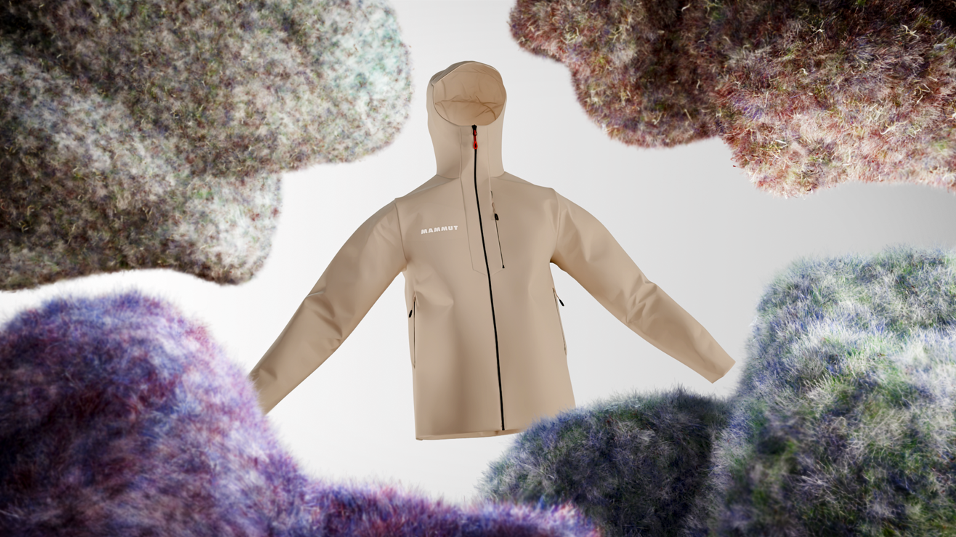 Garniture isolante provenant de restes revalorisés de la production industrielle de cordes (photo: ©Mammut Sports Group AG)

L’équipementier suisse de sports de montagne Mammut innove pour la saison hivernale 24/25 en matière de préservation des ressources et de performance. Avec l’introduction de l’innovante garniture isolante Mammut Loopinsulation, l’entreprise présente une solution révolutionnaire. Un pas de plus vers un avenir plus responsable envers l’environnement.

L’isolation Mammut Loopinsulation est le résultat d’une coopération fructueuse avec le fabricant autrichien de cordes Teufelberger. Cette garniture isolante innovante est obtenue à partir de restes revalorisés issus de la production industrielle de cordes. Grâce à un processus de recyclage mécanique, sans utilisation de produits chimiques, ces restes sont transformés en garniture isolante haut de gamme. « Avec Mammut Loopinsulation, nous misons sur une réutilisation des matières circulaire et respectueuse des ressources. Il s’agit d’une étape importante vers des vêtements outdoor plus responsables », explique Helena Theba, en charge de la gestion des matières pour Mammut.
De l’idée à l’innovation
Le développement de l’isolation Loopinsulation a commencé par une analyse de l’empreinte carbone de Mammut en 2018. L’analyse a montré que 13 % des équivalents CO₂ des émissions sont liés à la fabrication de cordes. Mammut a étudié avec attention les moyens de créer de nouveaux produits à partir des déchets issus de la production de cordes. Cela a conduit au développement de la technologie Loopinsulation, particulièrement remarquable par son efficacité et son respect de l’environnement.
Premiers succès et défis
Pour l’automne et l’hiver 2024, Mammut a déjà recyclé 12 tonnes de déchets de cordes et les a transformés en précieux matériau isolant. La variabilité des cordes en matière de diamètre, de qualité et de couleur représente un défi particulier, surmonté grâce à des solutions innovantes et une logistique robuste. « La complexité des processus de recyclage ne doit pas être sous-estimée », souligne Helena Theba. « Une économie circulaire nécessite beaucoup de travail et de connaissances spécialisées. »
Un excellent exemple : La Sender IN Hooded Jacket
Un exemple d’application de la nouvelle technologie est la veste isolante « Sender IN Hooded Jacket ». Elle associe une garniture Loopinsulation avec un tissu extérieur recyclé à la fois coupe-vent et hydrophobe. Ainsi, Mammut se rapproche d’un cycle fermé et d’une production plus respectueuse de l’environnement.

Site web
https://www.mammut.com/int/en/mammut-loopinsulation

Vidéo YouTube

https://youtu.be/H6wN7HsIDVM

À propos de Mammut
Fondée en 1862, l’entreprise suisse de sports outdoor Mammut propose des produits de qualité supérieure et des expériences uniques aux adeptes de sports de montagne du monde entier. Présente à l’international, cette marque premium leader incarne la sécurité et l’innovation depuis plus de 160 ans. De conception moderne, les produits Mammut associent fonctionnalité et performance. Proposant du matériel, des chaussures et des vêtements, Mammut est l’un des fournisseurs les plus complets du secteur de l’outdoor. Mammut Sports Group AG œuvre dans quelque 40 pays et emploie plus de 850 personnes.
mammut.com

